Vyhodnotenie XIX. ročníka celoslovenskej výtvarno-literárnej súťaže „Komenský a my“

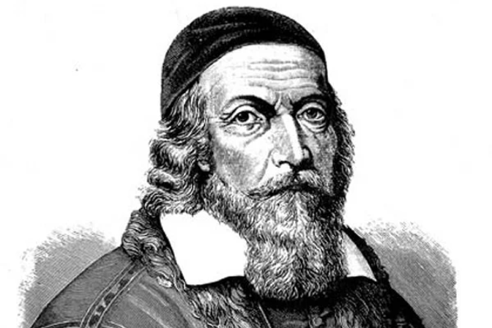

Výtvarná časť

Porota: | prof. PhDr. Gabriela Petrová, CSc. - predseda
 | doc. PaedDr. Dana Kollárová, PhD.
 | PaedDr. Alexandra Pavličková, PhD.
 | PaedDr. Tomáš Turzák, PhD.
 | PaedDr. Hana Zelená, PhD.
V Nitre, dňa 31. mája 2022

Výtvarná súťaž: „DO VŠETKÝCH KRAJÍN SVETA!“

Kategória A1
(1. – 2. ročník ZŠ)

Téma: Zvieratá ďalekých krajín (spomienky dávnych cestovateľov, nikdy nevidené a nepopísané stretnutia ľudí a zvieracích obyvateľov iných krajín, nosorožce, žirafa, lev a prvé pokusy ich nakresliť)

1. miesto: | Tomáš Rišo - ZŠ Martinská, Žilina
 | (pedagóg: Natália Duchajová)
2. miesto: | Marco Cimerák – ZŠ s MŠ Udiča
 | (pedagóg: Mgr. Petra Černeková)
2. miesto: | Zuzana Tóthová – ZŠ Rozmarínová, Komárno
 | (pedagóg: Ing. Renata Kubalová)
3. miesto: | Sofia Dudeková – ZŠ Martinská, Žilina
 | (pedagóg: Mgr. Andrea Tarabová)

Kategória A 2
(3. – 4. ročník ZŠ)

Téma: Mýtické a fantastické zvieratá ďalekých krajín (bájne bytosti na mori, sirény, kraken, moby dick, jednorožce, predstavy o prírode, v ktorej žijú, divoké a fantastické zvieratá v rozprávaní dávnych cestovateľov, fantázia a realita).

1. miesto: | Rebeka Martošová – ZŠ Martinská, Žilina
 | (pedagóg: Romana Kluchová)
2. miesto: | Laura Pintérová – ZŠ A. Kmeťa, Levice
 | (pedagóg: PaedDr. Milena Bólová)
3. miesto: | Nella Petríková – ZŠ Pri Podlužianke, Levice
 | (pedagóg: Mgr. I. Šebeštínová)

Kategória B 1
(5. – 6. ročník ZŠ, I. stupeň osemročných gymnázií)

Téma: Človek na mori, more ako živel (človek a more, plavba do ďalekých krajín, prístav s loďami privážajúcimi exotické plodiny, uprostred mora, noc nad morom, hviezdna obloha, bitka na mori, potopené lode a ich tajomstvá)

1. miesto: | Karolína Kršková – ZŠ Topoľová, Nitra
 | (pedagóg: Mgr. Liana Vinter)
2.miesto: | Michal Seman – ZŠ s MŠ Rakovec nad Ondavou
 | (pedagóg: Anna Kidalová)
3. miesto: | Laura Maláková – ZŠ J. A. Komenského, Bánovce nad Bebravou
 | (pedagóg: Mgr. Slávka Búliková)

Kategória B 2
(7. – 9. ročník ZŠ, I. stupeň osemročných gymnázií)

Téma: Človek na mori, more ako živel (človek a more, plavba do ďalekých krajín, prístav s loďami privážajúcimi exotické plodiny, uprostred mora, noc nad morom, hviezdna obloha, bitka na mori, potopené lode a ich tajomstvá)

1. miesto: | Ema Šoková – ZŠ Topoľová, Nitra
 | (pedagóg: Mgr. Liana Vinter)
2. miesto: | Ema Velčková – ZŠ Sídlisko II, Vranou nad Topľou
 | (pedagóg: Mgr. Margaréta Borošová)
3. miesto: | Peter Bucha - ZŠ Topoľová, Nitra
 | (pedagóg: Mgr. Liana Vinter)
Čestné uznanie

Alexandra Sabóobá - ZŠ Československej armády 15, Moldava nad Bodvou
Pedagóg: Mgr. Soňa Maléterová

Kategória C
(študenti PASA, PAKA a štvorročných gymnázií, II. stupeň osemročných gymnázií)

Téma: Človek, more a ďaleké krajiny - história a súčasnosť (Stretnutie Európanov s obyvateľmi vzdialených krajín v minulosti, civilizácia a domorodci, dopady na ich život, iné zvyky, lodná doprava včera a dnes, ekológia, svetový obchod a jeho dopady na stav morí, rybolov, plasty v mori a pod.)

1. miesto: | Dominika Šebová a Ema Dobrotková - SPŠPg Levice
 | (pedagóg: Katarína Benešová)
1. miesto: | Miriama Melichová - SPŠPg Levice
 | (pedagóg: Katarína Benešová)
2. miesto: | Kristýna Tichánková a Natália Vernerová – SPŠPg Levice
 | (pedagóg: Katarína Benešová)
3. miesto: | Karolína Beniaková – SOŠPg sv.A.-S a Benedikta, Trenčín

V Nitre, dňa 31. mája 2022

Poznámka:
Slávnostné vyhodnotenie 19. ročníka výtvarnej a literárnej súťaže "Komenský a my" sa uskutoční dňa v novembri 2022 v priestoroch PF UKF Nitra. Pre ocenených žiakov cestovné hradí vysielajúca škola.

Vyhodnotenie XIX. ročníka celoslovenskej výtvarno-literárnej súťaže „Komenský a my“
Literárna časť

Kategória A
(7 – 9. ročník ZŠ a I. stupeň osemročných gymnázií)
Téma: „Prečo bol J. A. Komenský veľkou osobnosťou našich dejín?“ (zamyslenie)

1. miesto: | Daniela Račková (Gymnázium Golianova Nitra)
 | (pedagóg: Mgr. Ľubica Barátová)
2. miesto: | Gabriela Galajdová (ZŠ Komenského, Svidník)
 | (pedagóg: PaedDr. Andrea Kuzmová)
3. miesto: | Vanesa Bortníková (ZŠ s MŠ Hertník)
 | (pedagóg: Mgr. Edita Kvokačková)
3. miesto: | Sára Beňáková (ZŠ s MŠ Rakovec nad Ondavou)
 | (pedagóg Mgr. Dana Volčková)

Kategória B
(študenti PaSA, PaKA, štvorročných gymnázií a II. stupňa osemročných gymnázií)
Téma : „V čom spočíva hodnota osobnosti našej histórie?”
(úvaha alebo esej)

1. miesto: | Zuzana Mihalová (SOŠ pedagogická sv. Andreja-  Svorada a Benedikta, Trenčín)
 | (pedagóg: Mgr. Mária Zemančíková)
2. miesto: | Simona Kapusníková (Gymnázium Golianova, Nitra)
 | (pedagóg: PhDr. Darina Račková)
3. miesto: | Adriána Janíčková (Gymnázium Jesenského, Kysucké Nové Mesto)
 | (pedagóg: Mgr. Marianna Žideková)

Porota: | prof. PhDr. Gabriela Petrová, CSc.
 | PaedDr. Hana Zelená, PhD.
 | doc. PaedDr. Dana Kollárová, PhD.
 | PaedDr. Alexandra Pavličková, PhD.
 | PaedDr. Tomáš Turzák, PhD.
V Nitre, dňa 30. mája 2022

Cena rektora UKF | pedagóg: Mgr. Edita Kvokačková (ZŠ s MŠ Hertník)
Cena NSK: | pedagóg: Mgr. Katarína Benešová (SOŠ Pg Levice)
Cena MPC  (od 1.7 NIVAM) | pedagóg: Mgr. Slávka Búliková (ZŠ J.A. Komenského, Bánovce nad Bebrabou)

Porota: | prof. PhDr. Gabriela Petrová, CSc. - predseda
 | doc. PaedDr. Dana Kollárová, PhD.
 | PaedDr. Alexandra Pavličková, PhD.
 | PaedDr. Tomáš Turzák, PhD.
 | PaedDr. Hana Zelená, PhD.

Poznámka:
Slávnostné vyhodnotenie 19. ročníka výtvarnej a literárnej súťaže "Komenský a my" sa uskutoční dňa v novembri 2022 v priestoroch PF UKF Nitra. Pre ocenených žiakov cestovné hradí vysielajúca škola.

